**PAC**

|  |  |
| --- | --- |
| Give data | Required Results |
| choice1 //เลือก Menu  choice2 //เลือก Menu  num //รับตัวเลขมาคำนวณ  binary //รับตัวเลขฐาน 2 มาคำนวณ  octal //รับตัวเลขฐาน 8 มาคำนวณ  decimal //รับตัวเลขฐาน 10 มาคำนวณ  hex //รับตัวเลขฐาน 16 มาคำนวณ  radius //รับค่ารัศมี  length //รับค่าความยาว  width //รับค่าความกว้าง  height //รับค่าความสูง  base //รับค่าฐาน | sum //แสดงค่าผลรวมของการคำนวณ  result //แสดงค่าผลลัพธ์ของ Log  octnum //แสดงค่าเลขฐานแปด  decimal //แสดงค่าเลขฐานสิบ  hex[j] //แสดงค่าเลขฐานสิบหก  binary //แสดงค่าเลขฐานสอง  binary //แสดงค่าเลขฐานสอง  area //แสดงค่าพื้นที่ |
| Processing Required | Solution Alternatives |
| 1.#define PI 3.141  2.sum = n1 + n2  3.sum = n1 - n2  4.sum = n1 * n2  5.sum = n1 / n2  6.result = log10(num)  7.result = log(num)  8.binnum1 = binary  9.rem = binary % 10  10.decnum = decnum + rem * i  11.i = i * 2  12.binary = binary / 10  13.i = 1  14.quot = decnum  15.octnum[i++] = quot % 8  16.quot = quot / 8  17. remainder = binary % 10  18.decimal = decimal + (remainder * product)  19.binary = binary / 10  20.product *= 2  21.rem = binaryNumber % 2  22.dec = dec + rem * i  23.i = i * 2  24.binaryNumber = binaryNumber / 10  25.hex[i] = dec % 16  26.dec = dec / 16  27.i++  28. decimal += (octal % 10) * pow(8, product)  29.++product  30.octal /= 10  31. product = 1  32.binary += (decimal % 2) * product  33.decimal /= 2  34.product *= 10  35.remainder = octal % 10  36.octal = octal / 10  37.decimal = decimal + (remainder * product)  38.product *= 8  39.decimal += (octal % 10) * pow(8, product)  40.++product;  41.octal /= 10;  42.binary += (decimal % 2) * product  43.decimal /= 2  44.product *= 10  45. remainder = decimal % 2  46.binary = binary + (remainder * product)  47.decimal = decimal / 2  48.product *= 10  49.octalNum[i] = decimalNum%8  50.i++  51.decimalNum = decimalNum/8  52. while (temp != 0)  {  r = temp % 16;  if (r < 10)  hex[i++] = r + 48;  else  hex[i++] = r + 55;  temp = temp / 16;  }  53. while(hex[i])  {  switch(hex[i])  {  case '0':  cout<<"0000";  break;  case '1':  cout<<"0001";  break;  case '2':  cout<<"0010";  break;  case '3':  cout<<"0011";  break;  case '4':  cout<<"0100";  break;  case '5':  cout<<"0101";  break;  case '6':  cout<<"0110";  break;  case '7':  cout<<"0111";  break;  case '8':  cout<<"1000";  break;  case '9':  cout<<"1001";  break;  case 'A':  case 'a':  cout<<"1010";  break;  case 'B':  case 'b':  cout<<"1011";  break;  case 'C':  case 'c':  cout<<"1100";  break;  case 'D':  case 'd':  cout<<"1101";  break;  case 'E':  case 'e':  cout<<"1110";  break;  case 'F':  case 'f':  cout<<"1111";  break;  default:  cout<<"--Invalid Hex Digit ("<< hex[i] <<")--";  }  i++;  54. while(len>=0)  {  rem = hexDecNum[len];  if(rem>=48 && rem<=57)  rem = rem-48;  else if(rem>=65 && rem<=70)  rem = rem-55;  else if(rem>=97 && rem<=102)  rem = rem-87;  else  {  cout<<"\nInvalid Hex Digit!";  cout<<endl;  }  decimalNum = decimalNum + (rem*pow(16, i));  len--;  i++;  }  i=0;  while(decimalNum != 0)  {  octalNum[i] = decimalNum%8;  i++;  decimalNum = decimalNum/8;  }  55. while(len>=0)  {  rem = hexDecNum[len];  if(rem>=48 && rem<=57)  rem = rem-48;  else if(rem>=65 && rem<=70)  rem = rem-55;  else if(rem>=97 && rem<=102)  rem = rem-87;  else  {  cout<<"\nInvalid Hex Digit!";  cout<<endl;  }  decimalNum = decimalNum + (rem*pow(16, i));  len--;  i++;  }  56.area = PI*radius*radius  57.area = length * width;  58.area= (0.5)*height*base; | 1.เรียกใช้ Function ในการหาผลลัพธ์ |

**IPO Chart**

|  |  |  |  |
| --- | --- | --- | --- |
| *Input* | *Process* | *Module* | *Output* |
| choice1 //เลือก Menu  choice2 //เลือก Menu  num //รับตัวเลขมาคำนวณ  binary //รับตัวเลขฐาน 2 มาคำนวณ  octal //รับตัวเลขฐาน 8 มาคำนวณ  decimal //รับตัวเลขฐาน 10 มาคำนวณ  hex //รับตัวเลขฐาน 16 มาคำนวณ  radius //รับค่ารัศมี  length //รับค่าความยาว  width //รับค่าความกว้าง  height //รับค่าความสูง  base //รับค่าฐาน | Cal +  Cal –  Cal *  Cal /  Cal Log10  Cal NaturalLog  Cal Base2to8  Cal Base2to10  Cal Base2to16  Cal Base8to2  Cal Base8to10  Cal Base8to16  Cal Base10to2  Cal Base10to8  Cal Base10to16  Cal Base16to2  Cal Base16to8  Cal Base16to10  Cal Circle  Cal AreaRectangle  Cal Triangle | 1000  2000  3000  4000  5000  6000  7000  8000  9000  10000  11000  12000  13000  14000  15000  16000  17000  18000  19000  19000  20000 | sum //แสดงค่าผลรวมของการคำนวณ  result //แสดงค่าผลลัพธ์ของ Log  octnum //แสดงค่าเลขฐานแปด  decimal //แสดงค่าเลขฐานสิบ  hex[j] //แสดงค่าเลขฐานสิบหก  binary //แสดงค่าเลขฐานสอง  binary //แสดงค่าเลขฐานสอง  area //แสดงค่าพื้นที่ |

**Structure Chart**

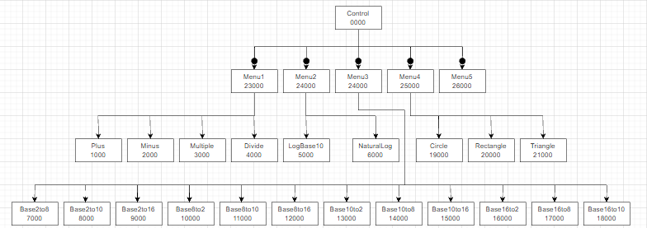

**Flowchart**

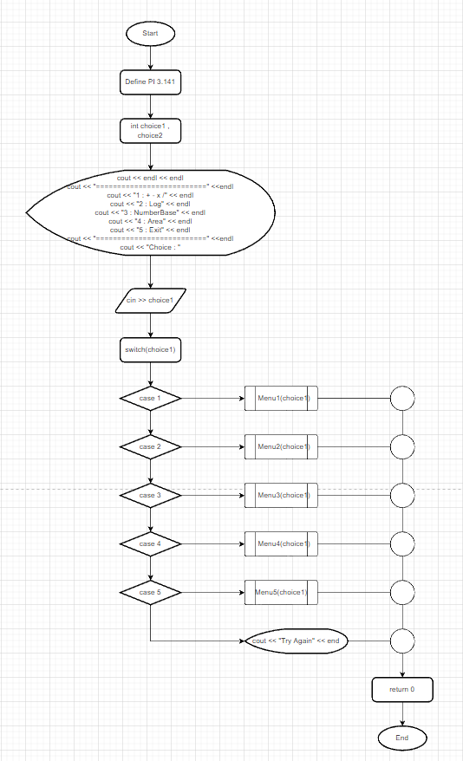

**Module Menu1**

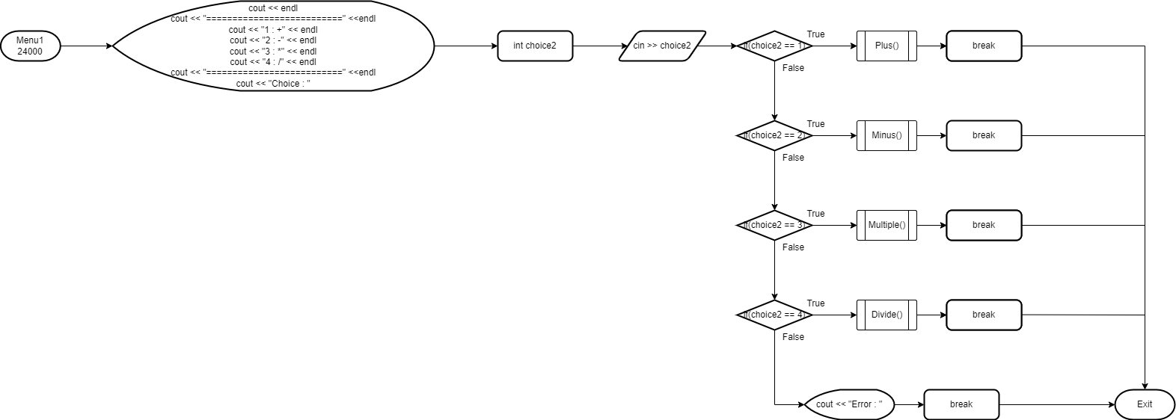

**Module Menu2**

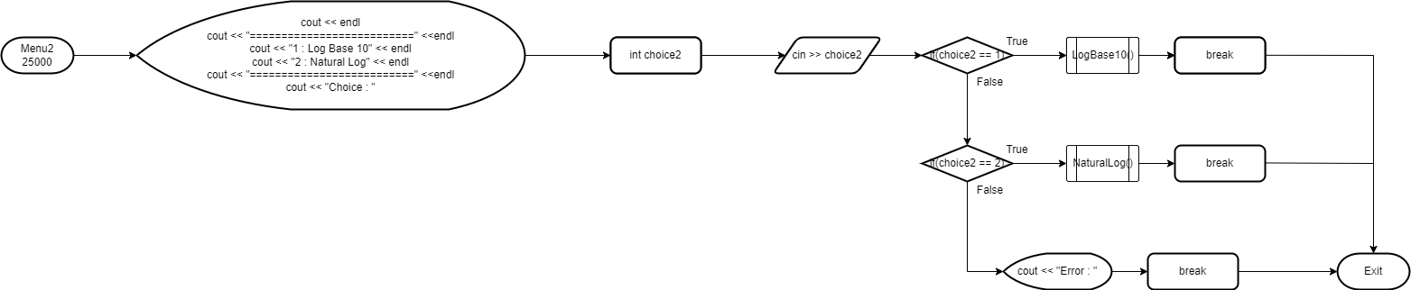

**Module Menu3**

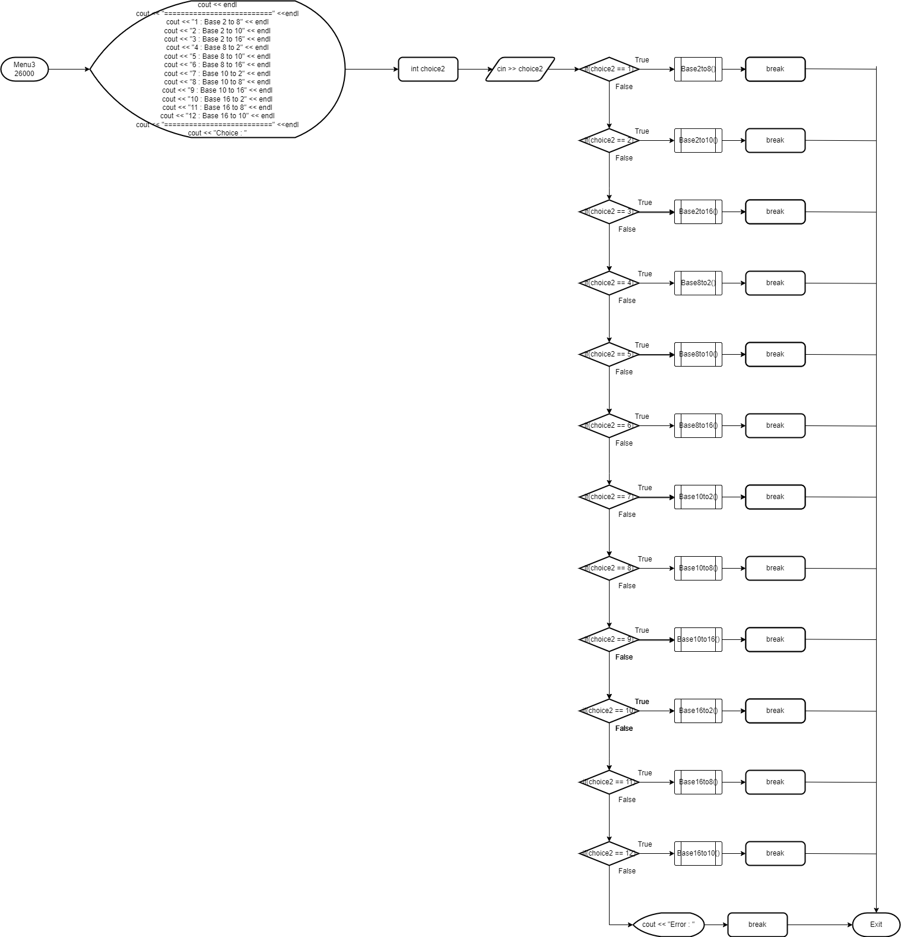

**Module Menu4**

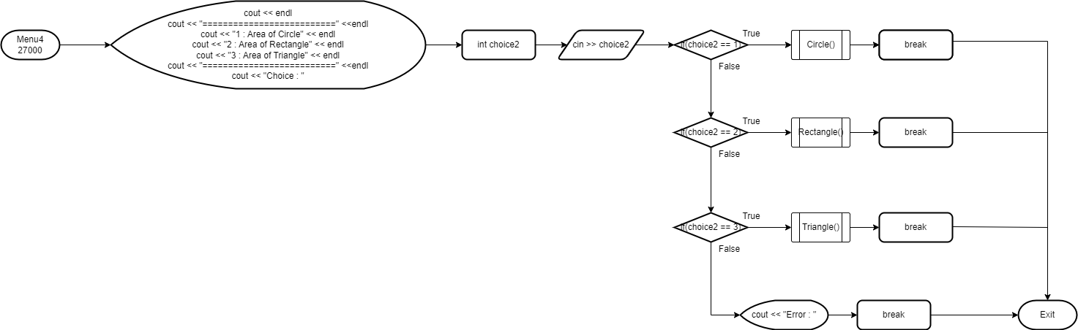

**Module Menu5**

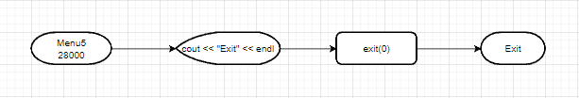

**Module Plus**

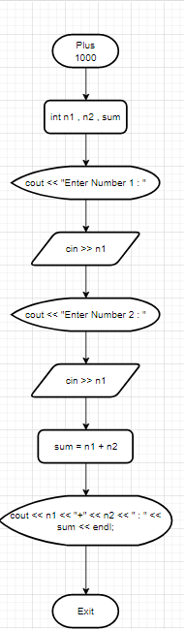

**Module Minus**

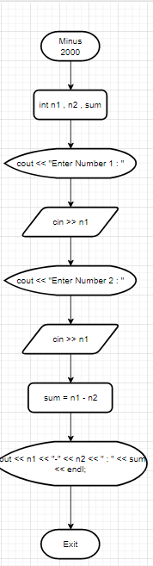

**Module Multiple**

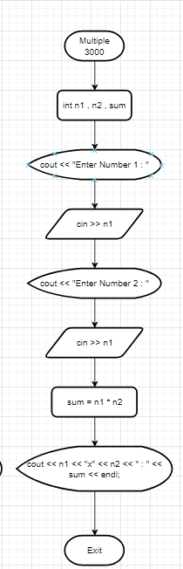

**Module Divide**

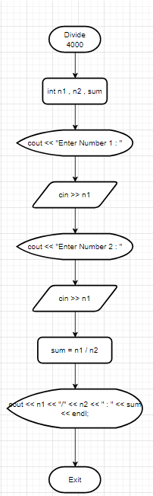

**Module LogBase10**

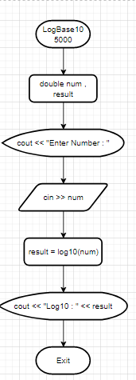

**Module NaturalLog**

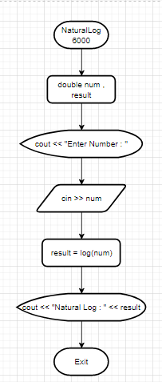

**Module Base2to8**

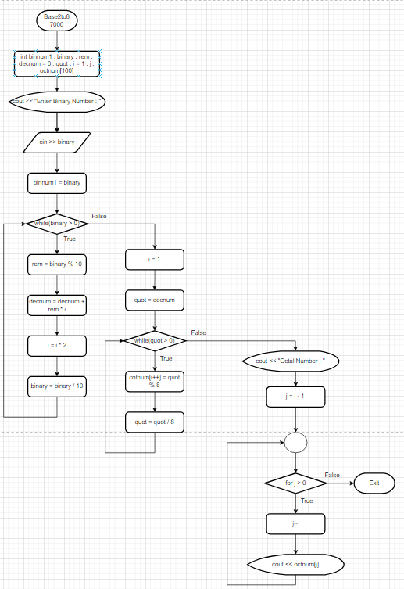

**Module Base2to10**

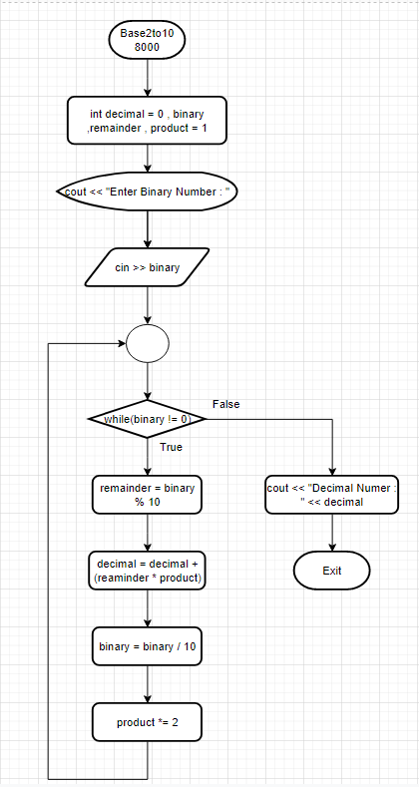

**Module Base2to16**

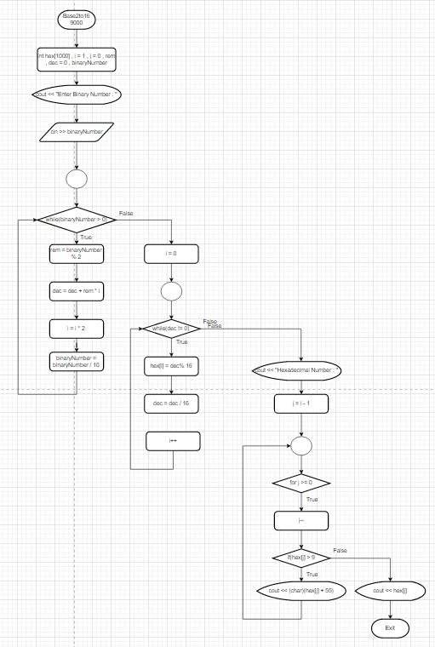

**Module Base8to2**

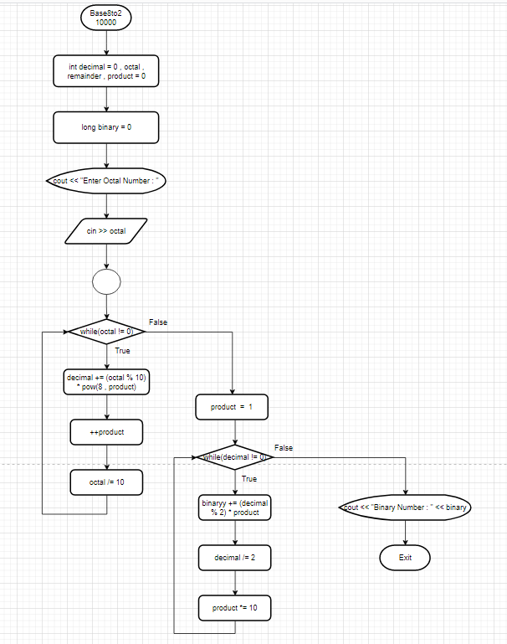

**Module8to10**

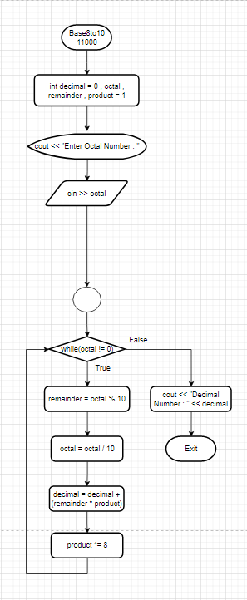

**Module8to16**

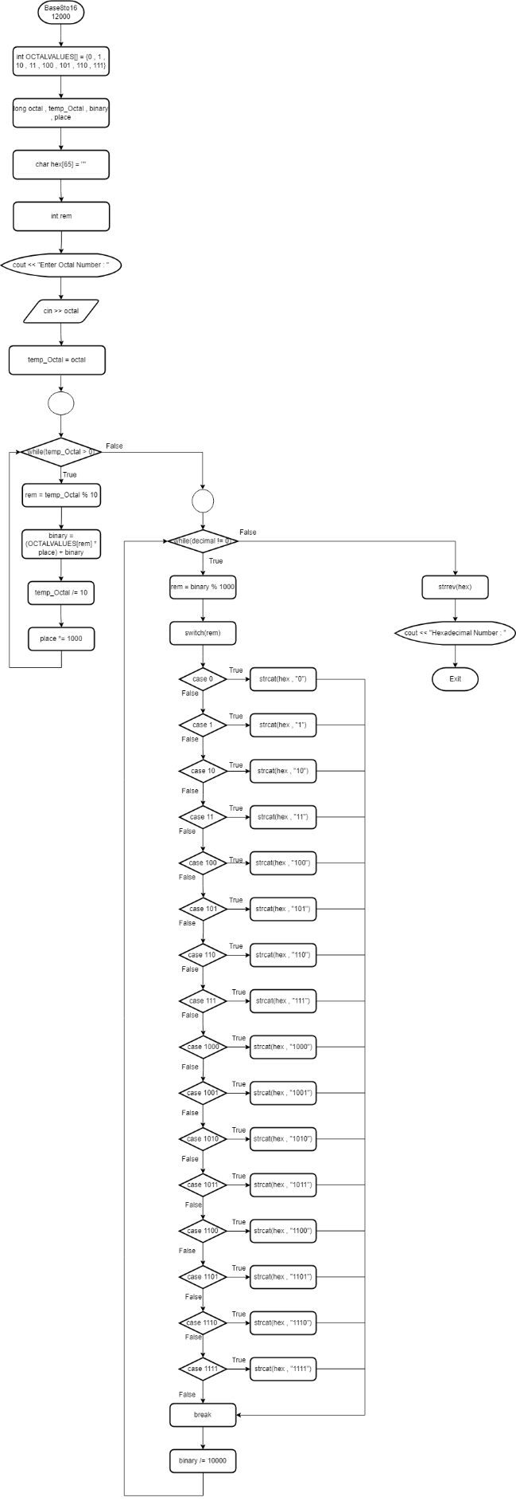

**Module10to2**

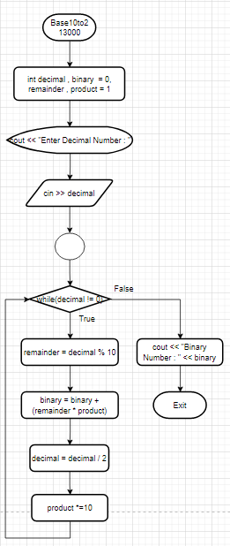

**Module10to8**

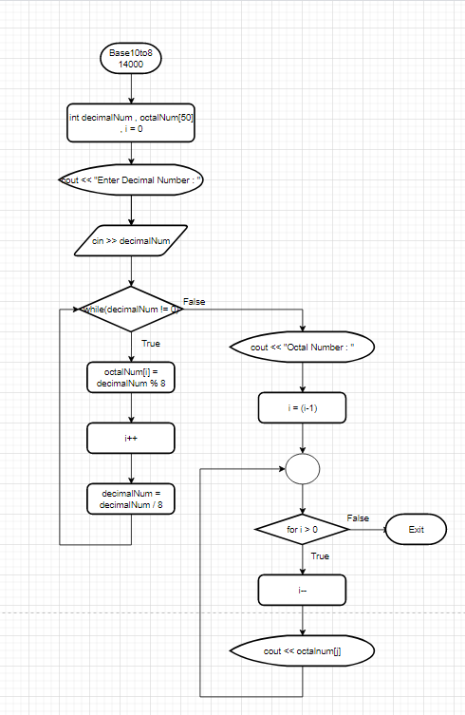

**Module10to16**

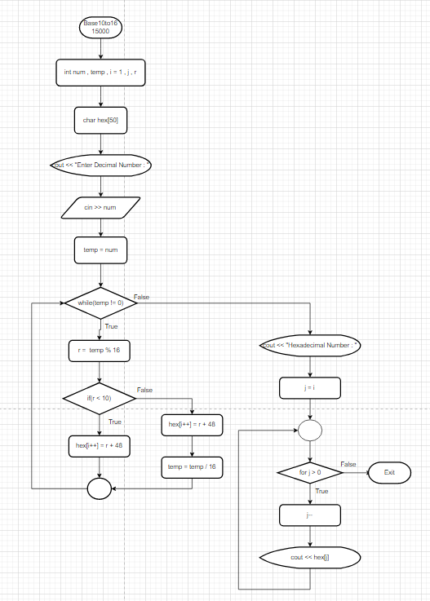

**Module16to2**

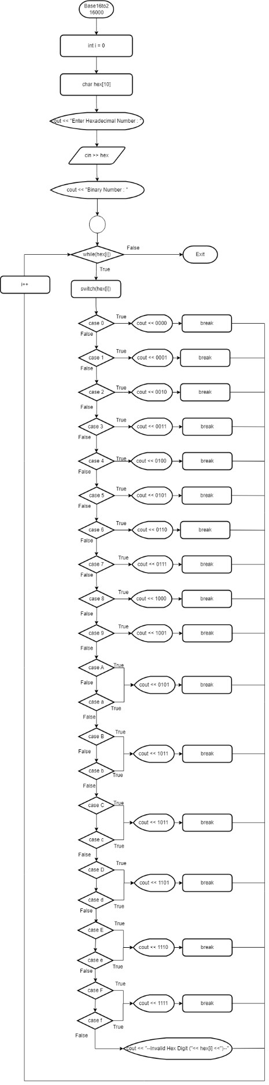

**Module16to8**

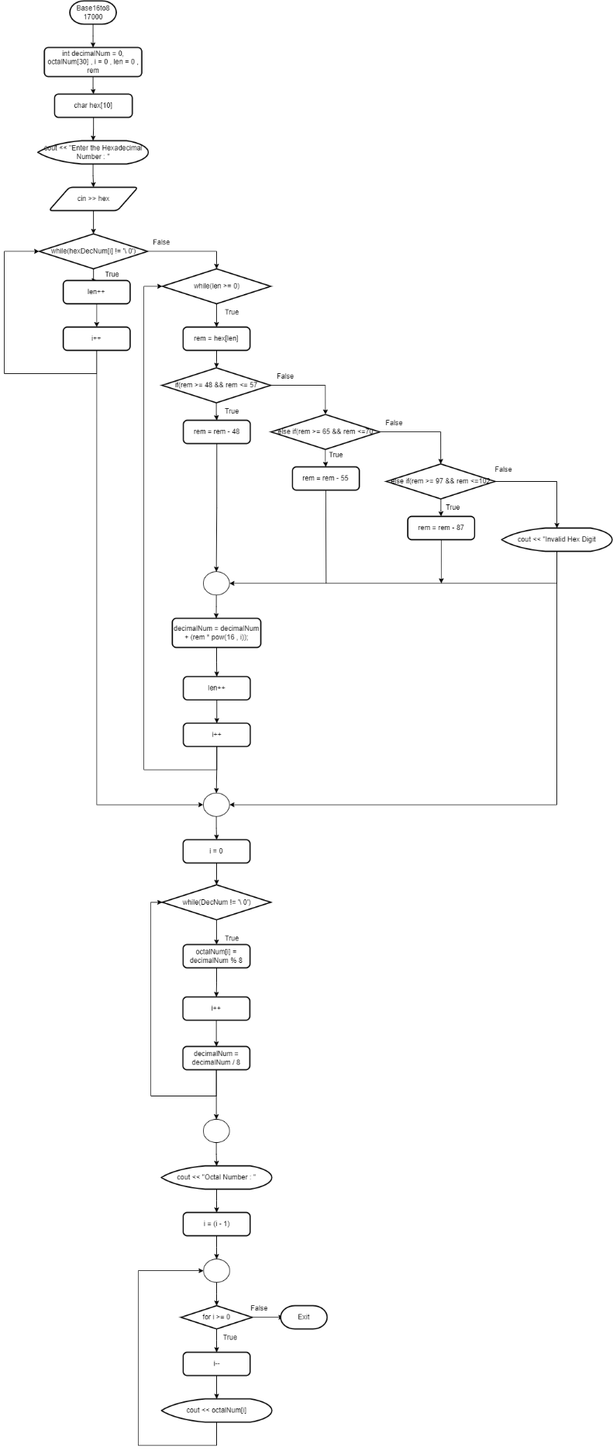

**Module16to10**

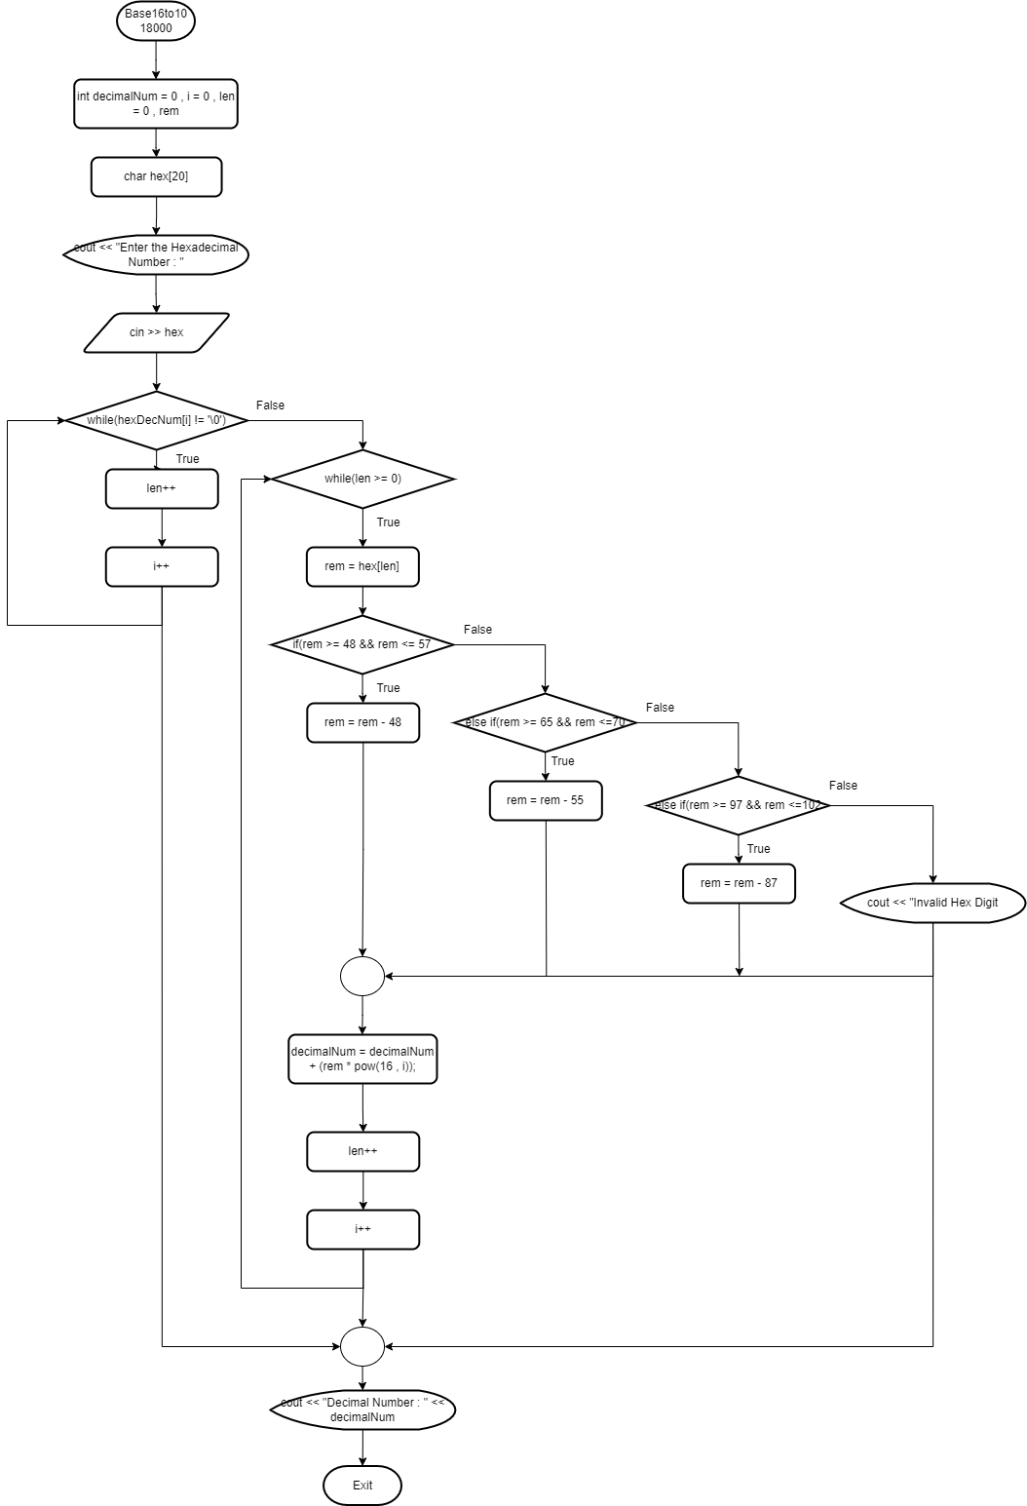

**Module Circle**

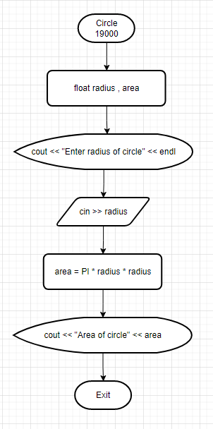

**Module Rectangle**

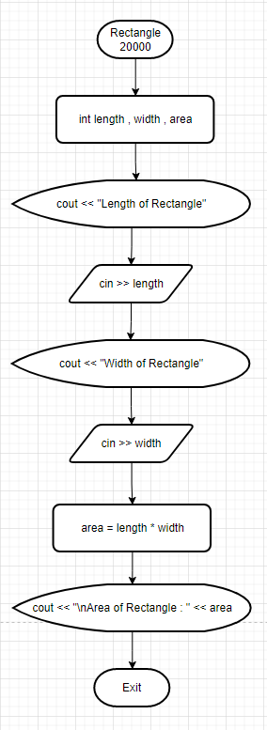

**Module Triangle**

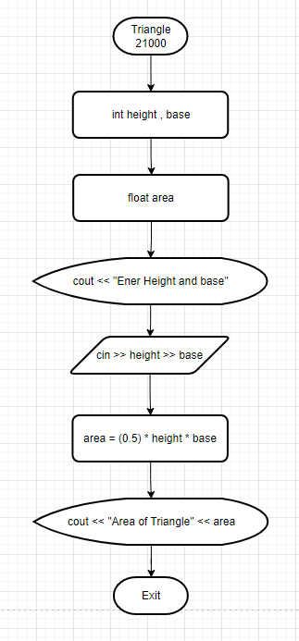

**รายชื่อสมาชิก**

นายโรจกร สุขพรหม 6506021410089

นายพันธกาญจน์ รุ่งวรรณรัตน์ 6506021420068

นายนัศรูดีน มูสาลี 6506021420122

นายนววิช วงศ์สินไทย 6506021420271